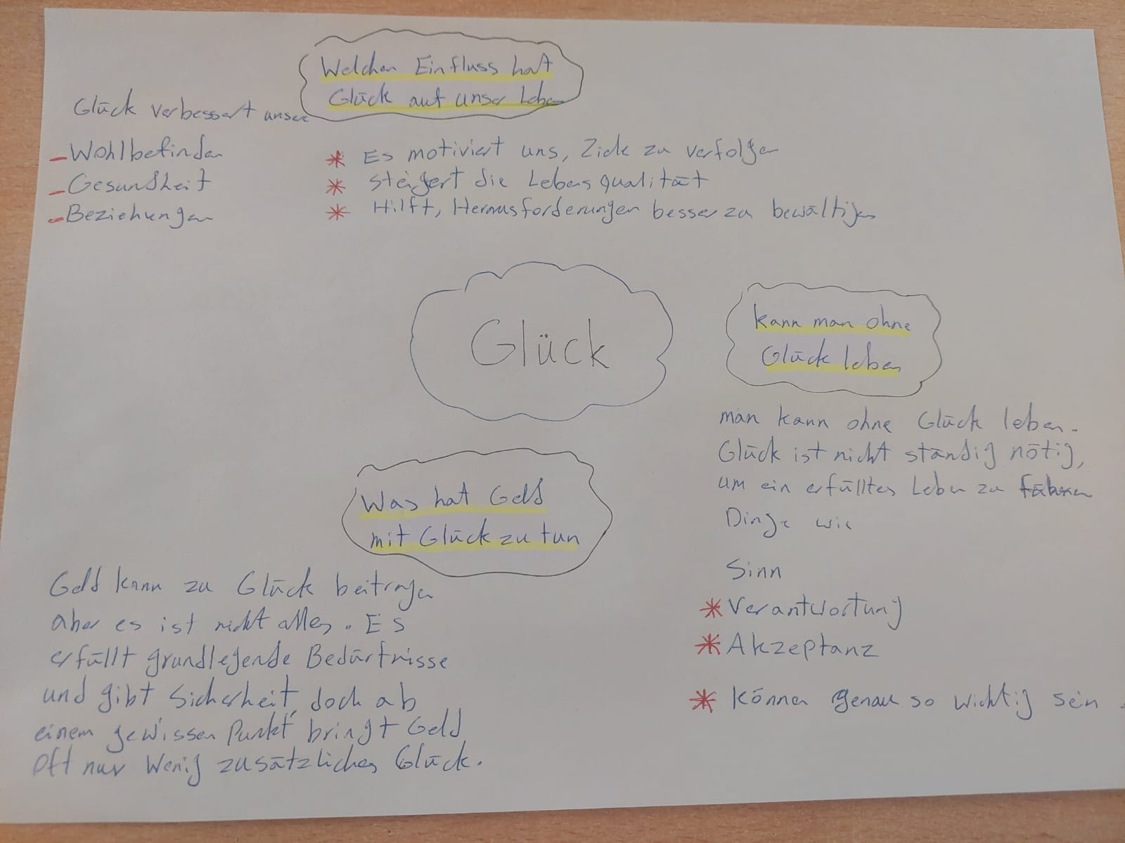
Schlüssel Wörter

Zufallsglück
Emotionen
Moodboard
Markenidentität
Glückssymbole
Himmlische Glücklichkeit
Unabhängigkeitserklärung
Nikomachische Ethik
Tätigkeiten als Selbstzweck
Tugenden
Mäßigung
Gewährung von Asyl
Pflichten Ethik
Gerechtfertigte Lüge
Wie wird das Glück in der Psychologie gemessen
Persönliche Glücksskala
Lebenszufriedenheitsskala
Glücksfaktoren

Fragen
Was ist Zufallsglück?
Welche Gefühle machen Produkte glücklich?
Wofür ist ein Moodboard da?
Wie zeigt eine Marke Glück?
Welche Dinge bringen Glück?

Was hat Geld mit Glück zu tun
Geld kann zu Glück beitragen, aber es ist nicht alles. Es erfüllt grundlegende Bedürfnisse und gibt Sicherheit, doch ab einem gewissen Punkt bringt mehr Geld oft nur wenig zusätzliches Glück. Beziehungen, Gesundheit und Sinn im Leben sind entscheidender.

Kann man ohne Glück leben
Ja, man kann ohne Glück leben. Glück ist nicht ständig nötig, um ein erfülltes Leben zu führen. Dinge wie Sinn, Verantwortung oder Akzeptanz können genauso wichtig sein und das Leben bereichern.

Welchen Einfluss hat Glück auf unser Leben?
Glück beeinflusst unser Leben stark, da es unser Wohlbefinden, unsere Gesundheit und Beziehungen verbessert. Es motiviert uns, Ziele zu verfolgen, steigert die Lebensqualität und hilft, Herausforderungen besser zu bewältigen.

